2019年高考理综压轴模拟试题（含答案）
注意事项：
1.本试卷分第Ⅰ卷(选择题)和第Ⅱ卷(非选择题)两部分.
2.答题前，考生务必将自己的姓名、准考证号填写在本试题相应的位置.
3.全部答案在答题卡上完成，答在本试题上无效.
4.考试结束后，将本试题和答题卡一并交回.
第一部分（选择题共120分）
本部分共20 小题，每小题6分，共120分。在每小题列出的四个选项中，选出最符合题目要求的一项。
1. 将与生物学有关的内容依次填入下图各框中，其中包含关系错误的选项是
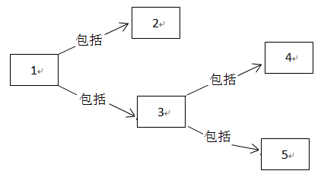
框号  选项 | 1 | 2 | 3 | 4 | 5
A | 组成细胞的化合物 | 有机物 | 无机物 | 水 | 无机盐
B | 人体细胞的染色体 | 常染色体 | 性染色体 | X染色体 | Y染色体
C | 物质跨膜运输 | 主动运输 | 被动运输 | 自由扩散 | 协助（易化）扩散
D | 有丝分裂 | 分裂期 | 分裂间期 | 染色单体分离 | 同源染色体分离
A. 细胞的有丝分裂对生物性状的遗传有贡献
B. 哺乳动物的造血干细胞是未经分化的细胞
C. 细胞分化是细胞内基因选择性表达的结果
D. 通过组织培养可将植物椰肉细胞培育成新的植株
2. 葡萄糖酒酿制期间，酵母细胞内由ADP转化为ATP的过程
A. 在无氧条件下不能进行学.科网
B. 只能在线粒体中进行
C. 不需要能量的输入
D. 需要酶的催化
3. 豹的某个栖息地由于人类活动被分隔为F区和T区。20世纪90年代初，F区豹种群仅剩25只，且出现诸多疾病。为避免该豹种群消亡，由T区引入8只成年雌豹。经过十年，F区豹种群增至百余只，在此期间F区的
A.豹种群遗传（基因）多样性增加
B. 豹后代的性别比例明显改变
C. 物种丰（富）度出现大幅度下降
D. 豹种群的致病基因频率不变
4.足球赛场上，球员奔跑、抢断、相互配合，完成射门。对比赛中球员机体生理功能的表述，不正确的是
A.长时间奔跑需要消耗大量糖原（元）用于供能学.科网
B.大量出汗导致失水过多，抑制抗利尿激素分泌
C.在神经与肌肉的协调下起脚射门
D.在大脑皮层调控下球员相互配合
5.在正常与遮光条件下向不同发育时期的豌豆植株供应14CO2，48h后测定植株营养器官和生殖器官中14C的量。两类器官各自所含14C量占植株14C总量的比例如图所示。
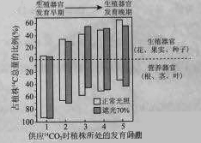
与本实验相关的错误叙述是
14CO2进入叶肉细胞的叶绿体基质后被转化为光合产物
生殖器官发育早期，光合产物大部分被分配到营养器官
遮光70%条件下，分配到生殖器官和营养器官中的光合产物量始终接近
实验研究了光强对不同发育期植株中光合产物在两类器官间分配的影响
6.我国科技创新成果斐然，下列成果中获得诺贝尔奖的是
A.徐光宪建立稀土串级萃取理论
B.屠呦呦发现抗疟新药青蒿素
C.闵恩泽研发重油裂解催化剂
D.侯德榜联合制碱法
7.下列中草药煎制步骤中，属于过滤操作的是
A.冷水浸泡 | B.加热煎制 | C.箅渣取液 | D.灌装保存
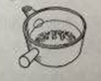 | 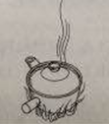 | 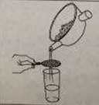 | 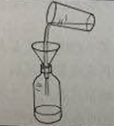
8.下列食品添加剂中，其试用目的与反应速率有关的是
A．抗氧化剂B．调味剂C．着色剂D．增稠剂
9.在一定条件下，甲苯可生成二甲苯混合物和苯。有关物质的沸点、熔点如下：
 | 对二甲苯 | 邻二甲苯 | 间二甲苯 | 苯
沸点/℃ | 138 | 144 | 139 | 80
熔点/℃ | 13 | 25 | 47 | 6
下列说法不正确的是
A.该反应属于取代反应
B.甲苯的沸点高于144 ℃
C.用蒸馏的方法可将苯从反应所得产物中首先分离出来
D.从二甲苯混合物中，用冷却结晶的方法可将对二甲苯分离出来

10.K2Cr2O7溶液中存在平衡：Cr2O72-（橙色）+H2O2 CrO42-（黄色）+2H+。用K2Cr2O7溶液进行下列实验：
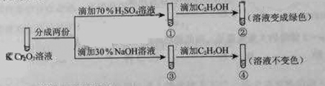
结合实验，下列说法不正确的是
A.①中溶液橙色加深，③中溶液变黄
B.②中Cr2O72-被C2H5OH还原
C.对比②和④可知K2Cr2O7酸性溶液氧化性强
D.若向④中加入70%H2SO4溶液至过量，溶液变为橙色
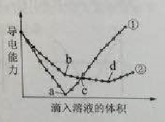
11.在两份相同的Ba(OH)2溶液中，分别滴入物质的量浓度相等的H2SO4、NaHSO4溶液，其导电能力随滴入溶液体积变化的曲线如右图所示。
下列分析不正确的是
A.①代表滴加H2 SO4溶液的变化曲线
B.b点，溶液中大量存在的离子是Na+、OH–
C.c点，两溶液中含有相同量的OH–
D.a、d两点对应的溶液均显中性

12.用石墨电极完成下列电解实验。
 | 实验一 | 实验二
装置 | 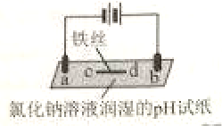 | 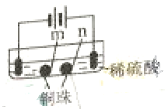
现象 | a、d处试纸变蓝；b处变红，局部褪色；c处无明显变化 | 两个石墨电极附近有气泡产生；n处有气泡产生；……
13.处于n=3能级的大量氢原子，向低能级跃迁时，辐射光的频率有
A.1种 B.2种 C.3种 D.4种
14.下列说法正确的是
A.电磁波在真空中以光速c传播
B.在空气中传播的声波是横波
C.声波只能在空气中传播
D.光需要介质才能传播
15.如图所示，弹簧振子在M、N之间做简谐运动。以平衡位置O为原点，建立Ox轴。向右为x的轴的正方向。若振子位于N点时开始计时，则其振动图像为
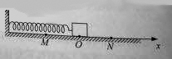
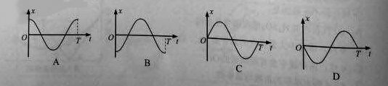

16.如图所示，匀强磁场中有两个导体圆环a、b，磁场方向与圆环所在平面垂直。磁感应强度B随时间均匀增大。两圆坏半径之比为2:1，圆环中产生的感应电动势分别为Ea和Eb，不考虑两圆环间的相互影响。下列说法正确的是
A. Ea:Eb=4:1，感应电流均沿逆时针方向
B. Ea:Eb=4:1，感应电流均沿顺时针方向
C. Ea:Eb=2:1，感应电流均沿逆时针方向
Ｄ. Ea:Eb=2:1，感应电流均沿顺时针方向
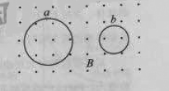
17.中国宋代科学家沈括在《梦溪笔谈》中最早记载了地磁偏角：“以磁石磨针锋，则能指南，然常微偏东，不全南也。”进一步研究表明，地球周围地磁场的磁感线分布示意如图。结合上述材料，下列说法不正确的是
A.地理南、北极与地磁场的南、北极不重合
B.地球内部也存在磁场，地磁南极在地理北极附近
C.地球表面任意位置的地磁场方向都与地面平行
D.地磁场对射向地球赤道的带电宇宙射线粒子有力的作用
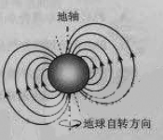
18.如图所示，一颗人造卫星原来在椭圆轨道1绕地球E运行，在P变轨后进入轨道2做匀速圆周运动。下列说法正确的是
A.不论在轨道1还是在轨道2运行，卫星在P点的速度都相同
B.不论在轨道1还是在轨道2运行，卫星在P点的加速度都相同
C.卫星在轨道1的任何位置都具有相同加速度
D.卫星在轨道2的任何位置都具有相同动量
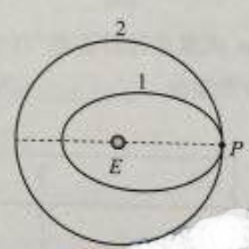
19.某兴趣小组探究用不同方法测定干电池的电动势和内阻，他们提出的实验方案中有如下四种器材组合。为使实验结果尽可能准确，最不可取的一组器材是
A.一个安培表、一个伏特表和一个滑动变阻器
B.一个伏特表和多个定值电阻
C.一个安排表和一个电阻箱
D.两个安培表和一个滑动变阻器
20.雾霾天气对大气中各种悬浮颗粒物含量超标的笼统表述，是特定气候条件与人类活动相互作用的结果。雾霾中，各种悬浮颗粒物形状不规则，但可视为密度相同、直径不同的球体，并用PM10、PM2.5分别表示直径小于或等于10μm、2.5μm的颗粒物（PM是颗粒物的英文缩写）。
某科研机构对北京地区的检测结果表明，在静稳的雾霾天气中，近地面高度百米的范围内，PM10的浓度随高度的增加略有减小，大于PM10的大悬浮颗粒物的浓度随高度的增加明显减小，且两种浓度分布基本不随时间变化。
据此材料，以下叙述正确的是
PM10表示直径小于或等于1.0×10-6 m的悬浮颗粒物
PM10受到的空气分子作用力的合力始终大于其受到的重力
PM10和大悬浮颗粒物都在做布朗运动
PM2.5浓度随高度的增加逐渐增大
2017北京高考理综冲刺模拟试题第II卷
21（18分）
（1）热敏电阻常用于温度控制或过热保护装置中。图1为某种热敏电阻和金属热电阻的阻值R随温度t变化的示意图。由图可知，这种热敏电阻在温度上升时导电能力（选填“增强”或“减弱”）；相对金属热电阻而言，热敏电阻对温度变化的影响更（选填“敏感”或“不敏感”）。
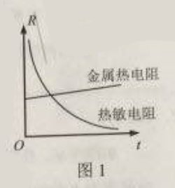
（2）利用图2装置做“验证机械能守恒定律”实验。
①为验证机械能是否守恒，需要比较重物下落过程中任意两点间的。
动能变化量与势能变化量
速度变化量和势能变化量
速度变化量和高度变化量学.科.网
②除带夹子的重物、纸带、铁架台（含铁夹）、电磁打点计时器、导线及开关外，在下列器材中，还必须使用的两种器材是。
A.交流电源B.刻度尺 C.天平（含砝码）
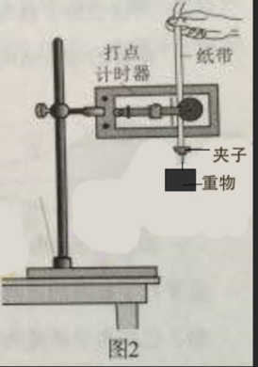
③实验中，先接通电源，再释放重物，得到图3所示的一条纸带。在纸带上选取三个连续打出的点A、B、C，测得它们到起始点O的距离分别为hA、hB、hC。
已知当地重力加速度为g，打点计时器打点的周期为T。设重物的质量为m。从打Ｏ点到打Ｂ点的过程中，重物的重力势能变化量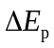＝ ，动能变化量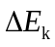＝ 。
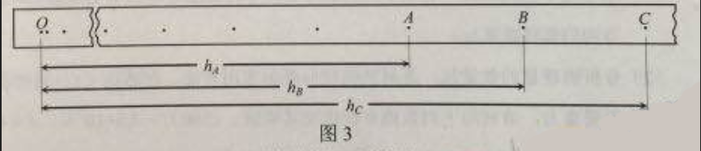
④大多数学生的实验结果显示，重力势能的减少量大于动能的增加量，原因是。学.科.网
A．利用公式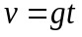计算中午速度
B．利用公式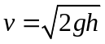计算重物速度
C．存在空气阻力和摩擦力阻力的影响
D．没有采用多次试验去平均值的方法
22.（16分）
如图所示，质量为m，电荷量为q的带电粒子，以初速度v沿垂直磁场方向射入磁感应强度为B的匀强磁场，在磁场中做匀速圆周运动。不计带电粒子所受重力。
求粒子做匀速圆周运动的半径R和周期T；
为使该粒子做匀速直线运动，还需要同时存在一个与磁场方向垂直的匀强电场，求电场强度E的大小。
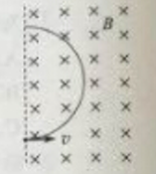
23.（18分）
如图所示，电子由静止开始经加速电场加速后，沿平行于版面的方向射入偏转电场，并从另一侧射出。已知电子质量为m，电荷量为e，加速电场电压为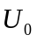，偏转电场可看做匀强电场，极板间电压为U，极板长度为L，板间距为d。
（1）忽略电子所受重力，求电子射入偏转电场时初速度v0和从电场射出时沿垂直版面方向的偏转距离Δy；
（2）分析物理量的数量级，是解决物理问题的常用方法。在解决（1）问时忽略了电子所受重力，请利用下列数据分析说明其原因。已知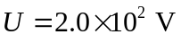，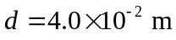，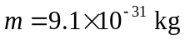，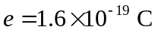，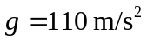。
（3）极板间既有电场也有重力场。电势反映了静电场各点的能的性质，请写出电势的定义式。类比电势的定义方法，在重力场中建立“重力势”的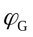概念，并简要说明电势和“重力势”的共同特点。
24．(20分)
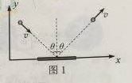
（1）动量定理可以表示为Δp=FΔt，其中动量p和力F都是矢量。在运用动量定理处理二维问题时，可以在相互垂直的x、y两个方向上分别研究。例如，质量为m的小球斜射到木板上，入射的角度是θ，碰撞后弹出的角度也是θ，碰撞前后的速度大小都是υ，如图1所示。碰撞过程中忽略小球所受重力。
a．分别求出碰撞前后x、y方向小球的动量变化Δpx、Δpy；
b．分析说明小球对木板的作用力的方向。
（2）激光束可以看作是粒子流，其中的粒子以相同的动量沿光传播方向运动。激光照射到物体上，在发生反射、折射和吸收现象的同时，也会对物体产生作用。光镊效应就是一个实例，激光束可以像镊子一样抓住细胞等微小颗粒。
一束激光经S点后被分成若干细光束，若不考虑光的反射和吸收，其中光束①和②穿过介质小球的光路如图②所示，图中O点是介质小球的球心，入射时光束①和②与SO的夹角均为θ，出射时光束均与SO平行。请在下面两种情况下，分析说明两光束因折射对小球产生的合力的方向。
a. 光束①和②强度相同；
b. 光束①比②强度大。

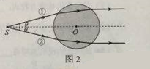

25.（17分）
功能高分子P的合成路线如下：
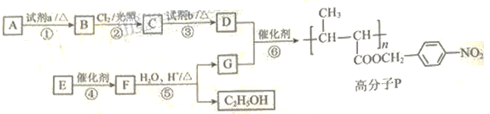
（1）A的分子式是C7H8，其结构简式是___________________。
（2）试剂a是_______________。
（3）反应③的化学方程式：_______________。
（4）E的分子式是C6H10O2。E中含有的官能团：_______________。
（5）反应④的反应类型是_______________。
（6）反应⑤的化学方程式：_______________。
（5）已知：2CH3CHO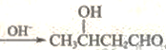。
以乙烯为起始原料，选用必要的无机试剂合成E，写出合成路线（用结构简式表示有机物），用箭头表示转化关系，箭头上注明试剂和反应条件）。
26．(13分)
用零价铁（Fe）去除水体中的硝酸盐（NO3—）已成为环境修复研究的热点之一。
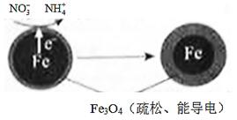
（1）Fe还原水体中NO3—的反应原理如右图所示。
①作负极的物质是________。
②正极的电极反应式是_________。

（2）将足量铁粉投入水体中，经24小时测定NO3—的去除率和pH，结果如下：
初始pH | pH=2.5 | pH=4.5
NO3—的去除率 | 接近100% | ＜50%
24小时pH | 接近中性 | 接近中性
铁的最终物质形态 | 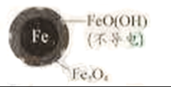 | 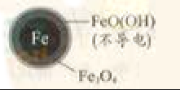
pH=4.5时，NO3—的去除率低。其原因是________。
（3）实验发现：在初始pH=4.5的水体中投入足量铁粉的同时，补充一定量的Fe2+可以明显提高NO3—的去除率。对Fe2+的作用提出两种假设：
Ⅰ. Fe2+直接还原NO3—；
Ⅱ. Fe2+破坏FeO（OH）氧化层。学.科.网
①做对比实验，结果如右图所示，可得到的结论是_______。
②同位素示踪法证实Fe2+能与FeO（OH）反应生成Fe3O4。结合该反应的离子方程式，解释加入Fe2+提高NO3—去除率的原因：______。
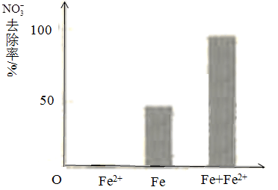
pH =4.5（其他条件相同）
（4）其他条件与（2）相同，经1小时测定NO3—的去除率和pH，结果如下：
初始pH | pH=2.5 | pH=4.5
NO3—的去除率 | 约10% | 约3%
1小时pH | 接近中性 | 接近中性
与（2）中数据对比，解释（2）中初始pH不同时，NO3—去除率和铁的最终物质形态不同的原因：__________。
27.（12分）
以废旧铅酸电池中的含铅废料（Pb、PbO、PbO2、PbSO4及炭黑等）和H2SO4为原料，制备高纯PbO，实现铅的再生利用。其工作流程如下：
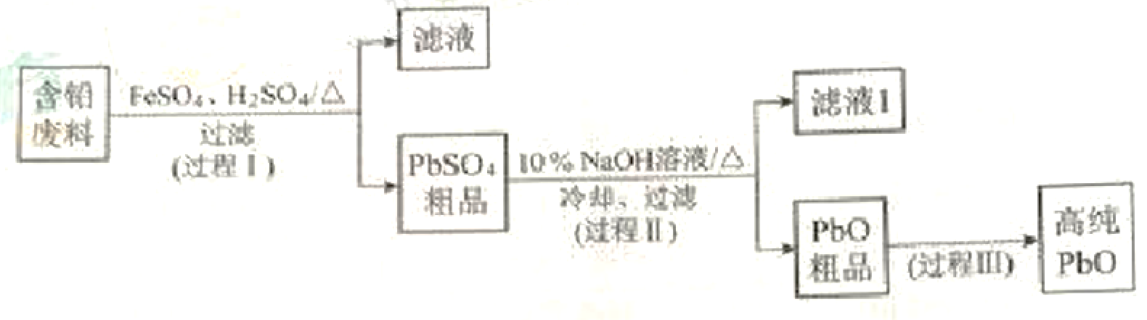
（1）过程Ⅰ中，在Fe2+催化下，Pb和PbO2反应生成PbSO4的化学方程式是__________。
（2）过程Ⅰ中，Fe2+催化过程可表示为：
i：2Fe2++ PbO2+4H++SO42−2Fe3++PbSO4+2H2O
ii: ……
①写出ii的例子方程式：________________。
②下列实验方案可证实上述催化过程。将实验方案补充完整。
a.向算话的FeSO4溶液中加入KSCN溶液，溶液几乎无色，再加入少量PbO2，溶液变红。
b.______________。
（3）PbO溶解在NaOH溶液中，存在平衡：PbO（s）+NaOH（aq）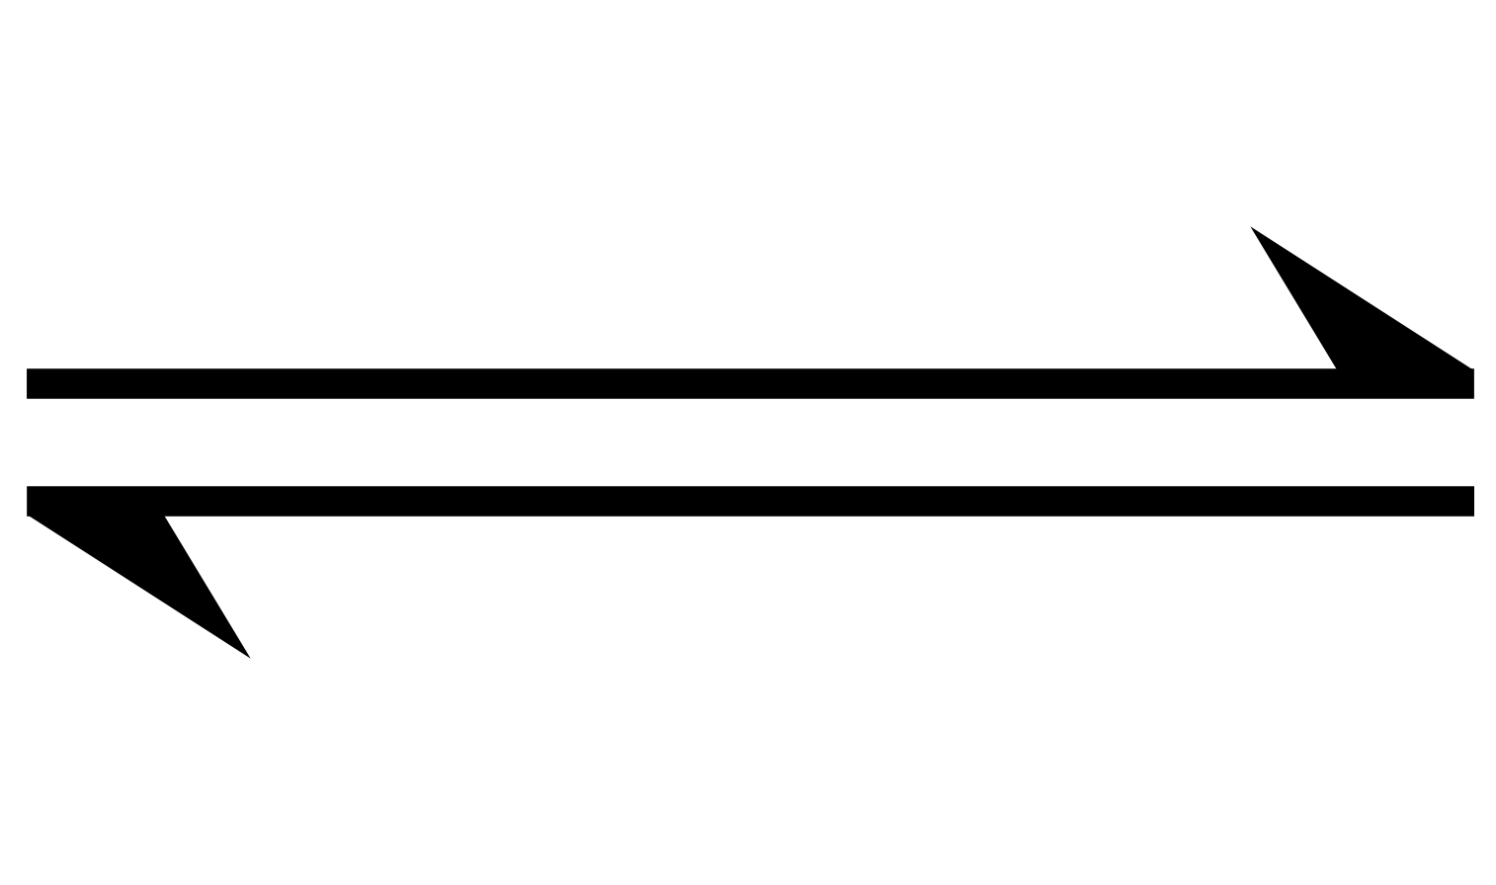NaHPbO2（aq），其溶解度曲线如图所示。
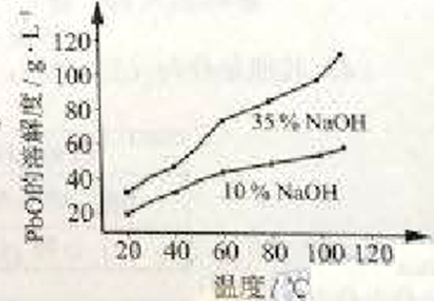
①过程Ⅱ的目的是脱硫。滤液1经处理后可在过程Ⅱ中重复使用，其目的是_____(选填序号)。
28.（16分）
以Na2SO3溶液和不同金属的硫酸盐溶液作为实验对象，探究盐的性质和盐溶液间反应的多样性。
实验 | 试剂 |  | 现象
实验 | 滴管 | 试管 | 现象
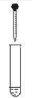  2 mL | 0.2 mol·L−1 Na2SO3溶液 | 饱和Ag2SO4溶液 | Ⅰ.产生白色沉淀
 | 0.2 mol·L−1 Na2SO3溶液 | 0.2 mol·L−1 CuSO4 | Ⅱ.溶液变绿，继续滴加产生棕黄色沉淀
 | 0.2 mol·L−1 Na2SO3溶液 | 0.1 mol·L−1 Al2（SO4）3溶液 | Ⅲ.开始无明显变化，继续滴加产生白色沉淀

（1）经检验，现象Ⅰ中的白色沉淀是Ag2SO3。用离子方程式解释现象Ⅰ：____________。
（2）经检验，现象Ⅱ的棕黄色沉淀中不含SO42−，含有Cu+、Cu2+和SO32−。
已知：Cu+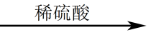Cu +Cu2+，Cu2+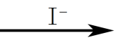CuI↓（白色）+I2。
①用稀硫酸证实沉淀中含有Cu+的实验现象是_____________。
②通过下列实验证实，沉淀中含有Cu2+和SO32−。
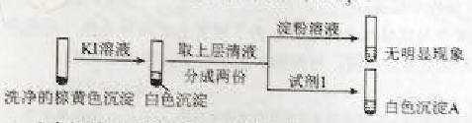
a.白色沉淀A是BaSO4，试剂1是____________。
b.证实沉淀中含有Cu+和SO32−的理由是___________。
（3）已知：Al2（SO3）3在水溶液中不存在。经检验，现象Ⅲ的白色沉淀中无SO42−，该白色沉淀既能溶于强酸，又能溶于强碱，还可使酸性KMnO4溶液褪色。
①推测沉淀中含有亚硫酸根和________。
②对于沉淀中亚硫酸根的存在形式提出两种假设：i.呗Al（OH）3所吸附；ii.存在于铝的碱式盐中。对假设ii设计了对比实验，证实了假设ii成立。
a.将对比实验方案补充完整。
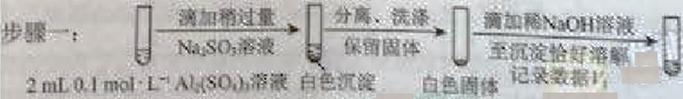
步骤二：_____________（按上图形式呈现）。
（4）根据实验，亚硫酸盐的性质有___________。盐溶液间反应的多样性与__________有关。
29.人感染埃博拉病毒（EV）会引起致命的出血热。为了寻找治疗EV病的有效方法，中外科学家进行了系列研究。
（1）EV表面的糖蛋白（EV-GP）作为_____刺激机体产生____性免疫反应。
（2）科学家采集了多年前感染EV并已康复的甲、乙两人的血液，检测抗EV-GP抗体的水平。据图1，应选取_____的血液分离记忆B细胞用以制备单克隆抗体（单抗）。学.科.网
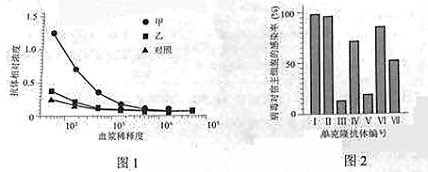

（3）将制备的多种单抗发呢呗与病毒混合，然后检测病毒对宿主细胞的感染率。根据图2，抑制效果最好的两种单抗是_____________。
（4）EV-GP具有多个与抗体结合的位点。为了研究上述两种单抗（分别称为A、B）与EV-GP结合的位点是否相同，可按图3所示简要流程进行实验。
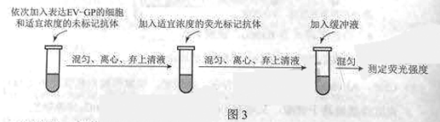

①请将图3中应使用的抗体填入下表i、ii、iii、iv处（填“A”或“B”或“无关抗体”），完成实验方案（一种即可）。
抗体  组别 | 未标记抗体 | 荧光标记抗体
实验组 | i________ | ii________
对照组1 | iii________ | iv________
对照组2 | 同ii | 同ii
②若A、B与EV-GP结合的位点不同，与对照组1、2分别比较，实验组的荧光值应________。
（5）中国科学家用分子结构成像技术正式了A、B与EV-GP结合的位点不同。基于上述系列研究，请你为治疗EV病毒提供两种思路______________。
30（18分）
研究植物激素作用机制常使用突变体作为实验材料，通过化学方法处理萌动的拟南芥种子可获得大量突变体。
（1）若诱变后某植株出现一个新形状，可通过________________交判断该形状是否可以遗传，如果子代仍出现该突变性状，则说明该植株可能携带________________性突变基因，根据子代________________，可判断该突变是否为单基因突变。
（2）经大量研究，探明了野生型拟南芥中乙烯的作用途径，简图如下。
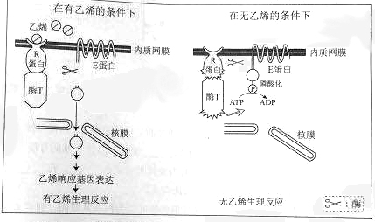
由图可知，R蛋白具有结合乙烯和调节酶T活性两种功能，乙烯与_______________结合后，酶T的活性_______________，不能催化E蛋白磷酸化，导致E蛋白被剪切，剪切产物进入细胞核，可调节乙烯相应基因的表达，植株表现有乙烯生理反应。
（3）酶T活性丧失的纯合突变体（1#）在无乙烯的条件下出现_____________（填“有”或“无”）乙烯生理反应的表现型，1#与野生型杂交，在无乙烯的条件下，F1的表现型与野生型相同。请结合上图从分子水平解释F1出现这种表现型的原因：_____________。
（4）R蛋白上乙烯结合位点突变的纯合体（2#）仅丧失了与乙烯结合的功能。请判断在有乙烯的条件下，该突变基因相对于野生型基因的显隐性，并结合乙烯作用途径陈述理由：_____________。
（5）番茄中也存在与拟南芥相似的乙烯作用途径，若番茄R蛋白发生了与2#相同的突变，则这种植株的果实成熟期会_____________。学.科网
31.（16分）
嫁接是我国古代劳动人民早已使用的一项农业生产技术，目前也用于植物体内物质转运的基础研究。研究者将具有正常叶形的番茄（X）作为接穗，嫁接到叶形呈鼠耳形的番茄（M）砧木上，结果见图1.
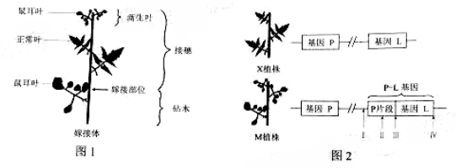
（1）上述嫁接体能够成活，是因为嫁接部位的细胞在恢复分裂、形成组织后，经形成上下连通的输导组织。
（2）研究者对X和M植株的相关基因进行了分析，结果见图2.由图可知，M植株的P基因发生了类似于染色体结构变异中的变异，部分P基因片段与L基因发生融合，形成PL基因（PL）。以P-L为模板可转录出，在上翻译出蛋白质，M植株鼠耳叶形的出现可能与此有关。学.科网
（3）嫁接体正常叶形的接穗上长出了鼠耳形的新叶。为探明原因，研究者进行了相关检测，结果见下表。
实验材料  检测对象 | M植株的叶 | X植株的叶 | 接穗新生叶
PL mRNA | 有 | 无 | 有
PL DNA | 有 | 无 | 无
①检测PL mRNA需要先提取总RNA，再以mRNA为模板出cDNA，然后用PCR技术扩增的片段。
②检测PL DNA需要提取基因组DNA，然后用PCR技术对图2中（选填序号）位点之间的片段扩增。
a. Ⅰ~Ⅱb. Ⅱ~Ⅲ c. Ⅱ~Ⅳ d. Ⅲ~Ⅳ
（4）综合上述实验，可以推测嫁接体中PL基因的mRNA。

